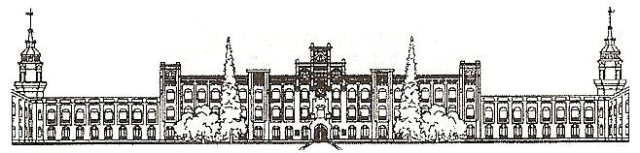

Міністерство освіти і науки України

Національний технічний університет України

«Київський політехнічний інститут»

**Лабораторна робота №1**

***з дисципліни «Архітектура комп’ютера. Апаратне забезпечення»***

**«Діагностика апаратної частини персонального комп'ютера»**

Виконав студент IV курсу

групи: КВ-11

ПІБ: Терентьєв Іван Дмитрович

Перевірив: ______________________

**Київ 2024**

*Завдання для лабораторної роботи*

За допомогою обраного Вами програмного забезпечення провести діагностику вашого персонального комп'ютера, а саме системної плати, процесора, пам'яті, графічного редактора, система електроживлення, накопичувачів та інших компонентів системи. Надати перелік графічного матеріалу, а саме скріншотів робочих вікон програм, кожен скріншот підписується в коментарях, до малюнку наводиться технічні аспекти на які слід звернути увагу.

* навести можливості апгрейду устаткування
* навести максимальний об'єм оперативної пам'яті
* навести мінімальний і достатні за ваших умов об'єм оперативної пам'яті
* обґрунтувати вибір накопичувача
* навести слабкі місця вашого устаткування
* надати дані щодо електроспоживання або автономності портативного комп'ютера
* температурні режими процесора, графічного адаптера, накопичувачів
* обґрунтувати вибір наведеного програмного забезпечення на якому було проведено тестування

Для розгляду апаратного устаткування та перевірки його температурного режиму було використане програмне забезпечення AIDA64 Extreme. Почнемо розгляд персонального комп’ютеру з материнської плати. Дізнаємось про виробника, який чипсет, підтримувані режими роботи пам’яті і т.д.

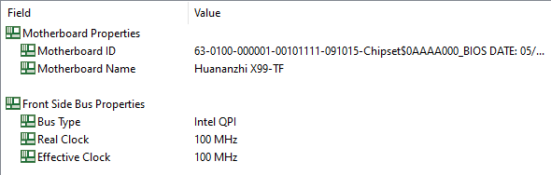

Рис. 1 – Материнська плата Huananzhi X99-TF

Як можна побачити з рис. 1 використовується материнська плата від китайського виробника Huananzhi.

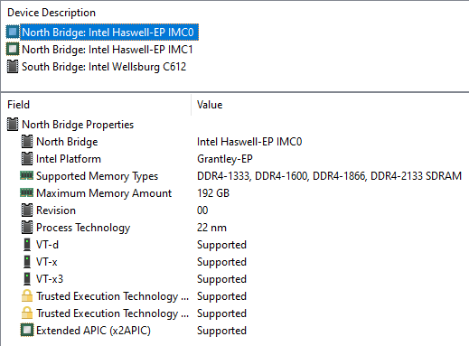

Рис. 2 – Перелік мостів доступних на материнській платі

З рис. 2 стає зрозуміло, що материнська плата підтримує DDR4 пам’ять та технології віртуалізації. Також материнська плата має підтримку DDR3 пам’яті, але це можна побачити в AIDA64 тільки коли DDR3 пам’ять використовується апаратним устаткуванням.

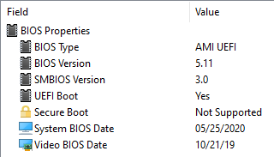

Рис. 3 – BIOS/UEFI на материнській платі

На рис. 3 зображено, що використовується AMI UEFI з підтримкою UEFI Boot, але з відсутньою підтримкою Secure Boot.

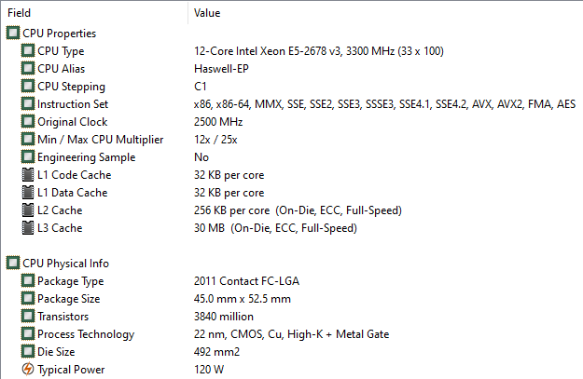

Рис. 4 – Процесор Intel Xeon E5-2678v3

Відповідно до рис. 4 видно, що використовується процесор Intel Xeon E5-2678v3, що має 12 ядр, 30 МБ L3 кешу, максимальну швидкість на ядро 3300 МГц, степпінг C1, тепло пакет 120 Вт, вироблений по 22 нм тех. процесу, й відповідно становиться у сокет LGA2011-3.

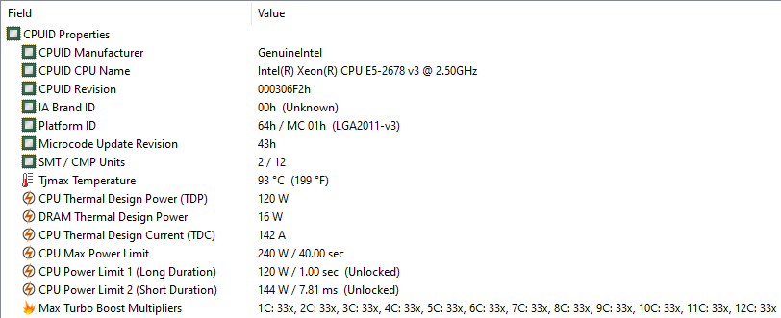

Рис. 5 – Процесор Intel Xeon E5-2678v3, CPUID

На рис. 5 можна побачити також, що у процесора розблоковані значення Turbo Boost до 33x, а також, що процесор має технологію Hyperthreading, вона ж SMT.

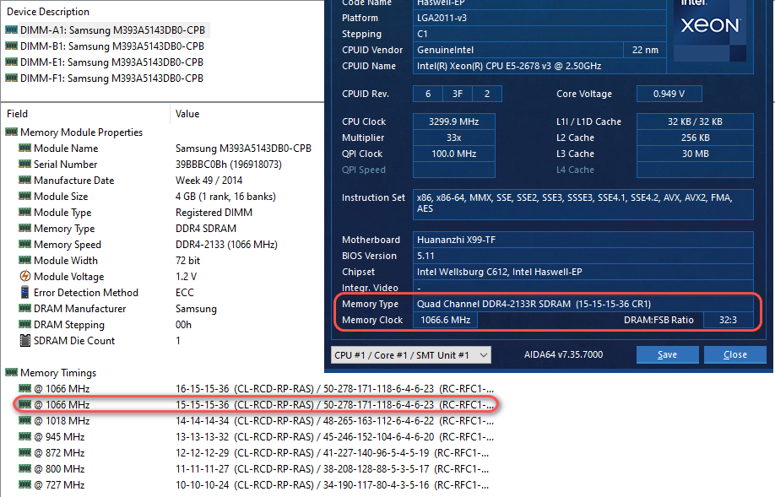

Рис. 6 – Оперативна пам’ять Samsung

Відповідно до рис. 6, в наявності 4 планки однорангової оперативної пам’яті від Samsung з підтримкою ECC, що працюють у чотирьох-канальному режимі, на частоті 2133 МГц, з таймінгами 15-15-15-36 CR1. Треба зауважити, що процесор не підтримує частоту ОЗУ більше ніж 2133 МГц.

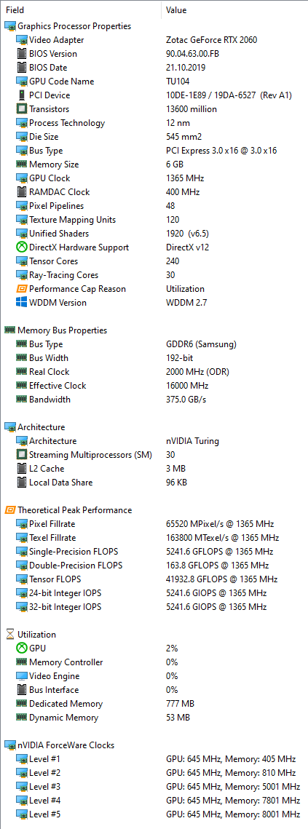

Рис. 7 – Відеокарта Nvidia RTX2060

З рис. 7, встановлена відеокарта Nvidia RTX2060 від Zotac. Відеокарта має 6 ГБ відео пам’яті від Samsung , шина пам’яті 192 біт, базова частота ядра 1365 МГц, чіп виготовлений по 12 нм тех. процесу, працює через PCI-E 3.0. Присутня підтримка DirectX 12.

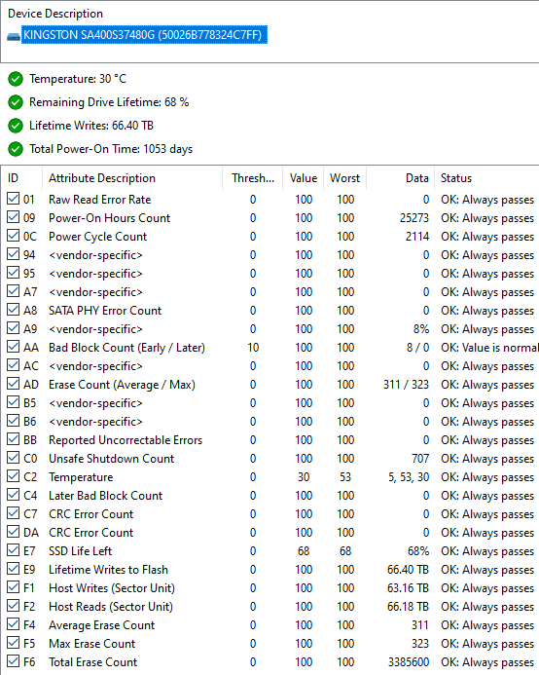

Рис. 8 – SSD накопичувач Kingston SA400S37480G

На рис. 8 зображено SMART накопичувача, що відпрацював вже 1053 дні, записав 66.4 ТБ та ще має Lifetime 68%.

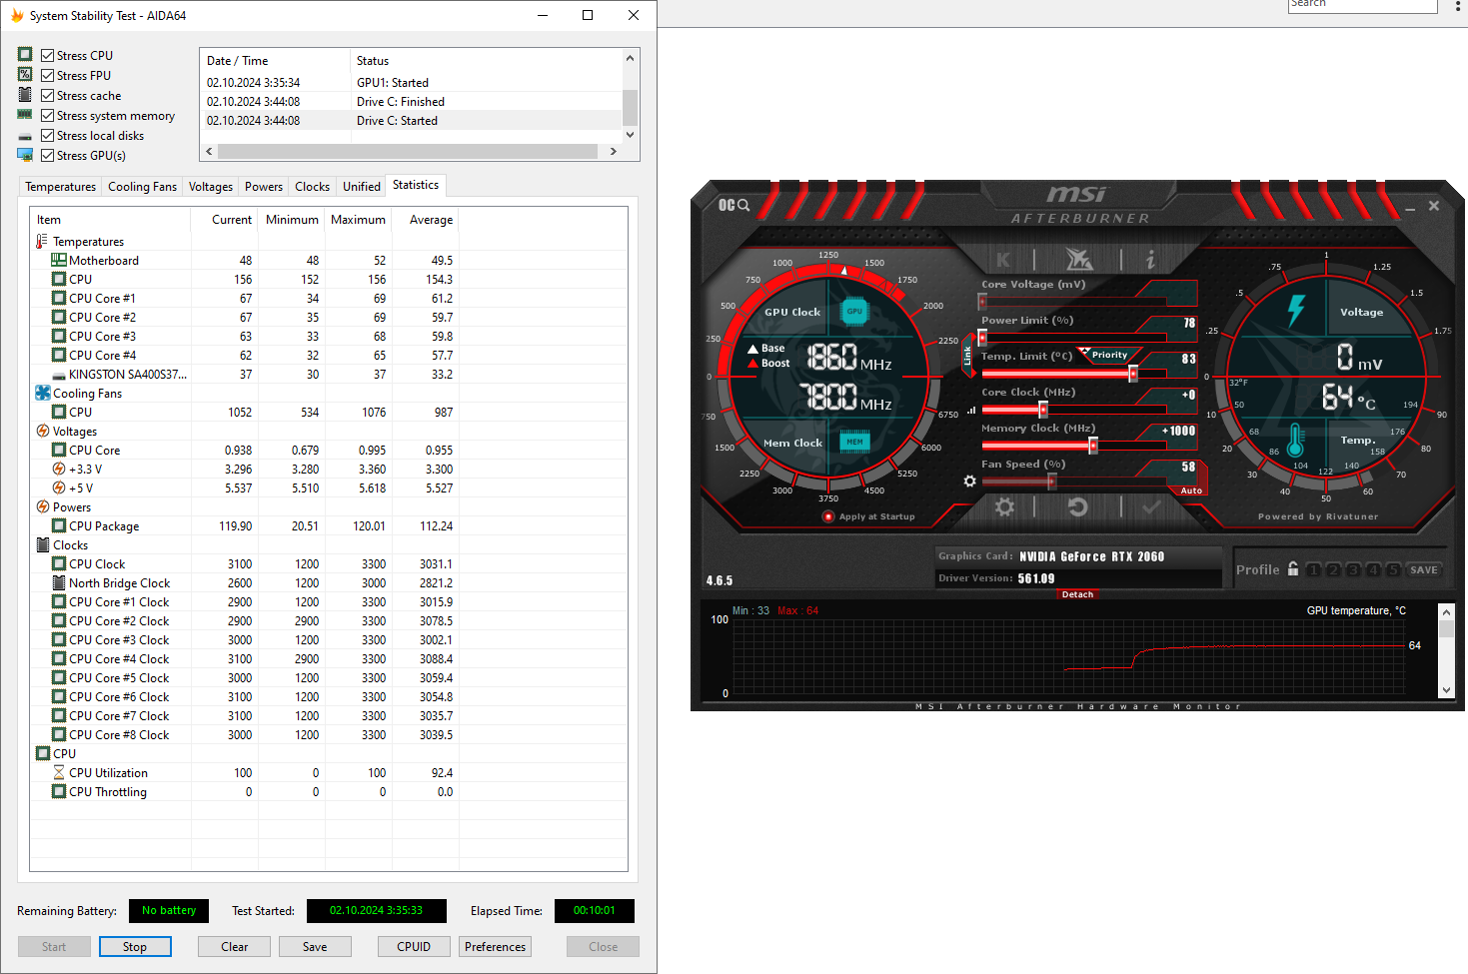

Рис. 9 – Стрес тест AIDA64, температури

З рис. 9, можна зробити висновок, що температурний режим в безпечних рамках для апаратного устаткування. Процесор нагрівся до 69℃, а відеокарта до 64℃. Відеокарта має знижений power limit та завищений memory clock. Накопичувач нагрівся до 37℃.

Можливими векторами покращення персонального комп’ютеру є збільшення ОЗУ та заміна відеокарти. Також можливо замінити процесор на Intel Xeon E5-2696v3, що має вищу тактову частоту та 18 ядер. Максимально можливий обсяг ОЗУ є 128 ГБ DDR4 ECC пам’яті, обмеження зі сторони материнської плати. Відповідно враховуючи, що потреби сучасного ПО зростають доволі швидко, першим кроком повинне бути збільшення ОЗУ до 32ГБ чи 64ГБ.

Мінімально достатнім об’ємом можна вважати 8 ГБ ОЗУ, хоча при використанні ОС Linux можна обмежитись навіть 4 ГБ ОЗУ. Головна потреба від накопичувача було легке встановлення через порт SATA, для можливості швидкої заміни та переносу на інший комп’ютер, а також швидкість самого накопичувача, відповідно формат SATA SSD був найкращим. Об’єм пам’яті в 480 ГБ дозволяє зберігати достатню кількість ПО для одночасного використання.

Комп’ютер стаціонарний, й відповідно всі компоненти живляться від БП Chieftec Proton BDF-750C на 750W з сертифікатом 80+Bronze(та має приблизно 85% ККД на максимальній потужності). Саме залізо використовує доволі небагато, 120W процесор, 90-110W відеокарта(враховуючи знижений Power Limit), та все інше разом задіє до 150W. При виборі програмного забезпечення, було обрано AIDA64 через універсальність та наявність стрес тесту.